IMAI · Septiembre de 2026 | Publicación: 2026-11-11
Índice desestacionalizado: 101.5 | Mensual: -1.4% | Anual: 1.4%
Indicador Mensual de la Actividad Industrial
Índice 2018=100. Cifras de la edición del boletín; pueden diferir de las series revisadas posteriormente.

Resumen ejecutivo
En septiembre de 2026, el IMAI registró una variación real mensual de -1.4% y anual de 1.4%, con cifras desestacionalizadas. El índice se ubicó en 101.5 puntos.
- Mayor variación mensual entre los componentes principales: energía, agua y gas, con 1.4%.
- Menor variación anual entre los componentes principales: minería, con -1.5%. Esta tasa describe su variación, no su contribución al total.

Componentes y balance mensual
Actividad | Mensual (%) | Anual (%)
Actividad industrial | -1.4 | 1.4
Minería | 0.4 | -1.5
Energía, agua y gas | 1.4 | 3.4
Construcción | -2.0 | 6.4
Industrias manufactureras | -1.7 | 0.5
Fuente: INEGI, cuadro 1, página 2. Ambas comparaciones utilizan cifras desestacionalizadas.
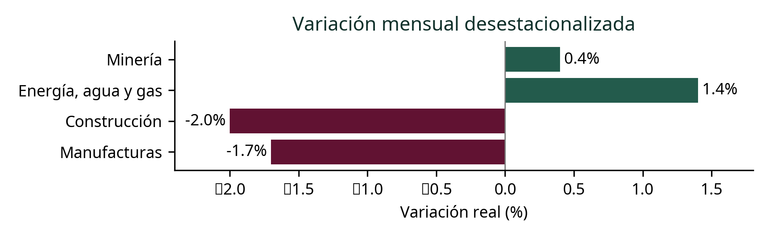
Fuente: INEGI. Comparación respecto al mes inmediato anterior. Las barras no representan aportaciones ponderadas.

Balance anual por actividad
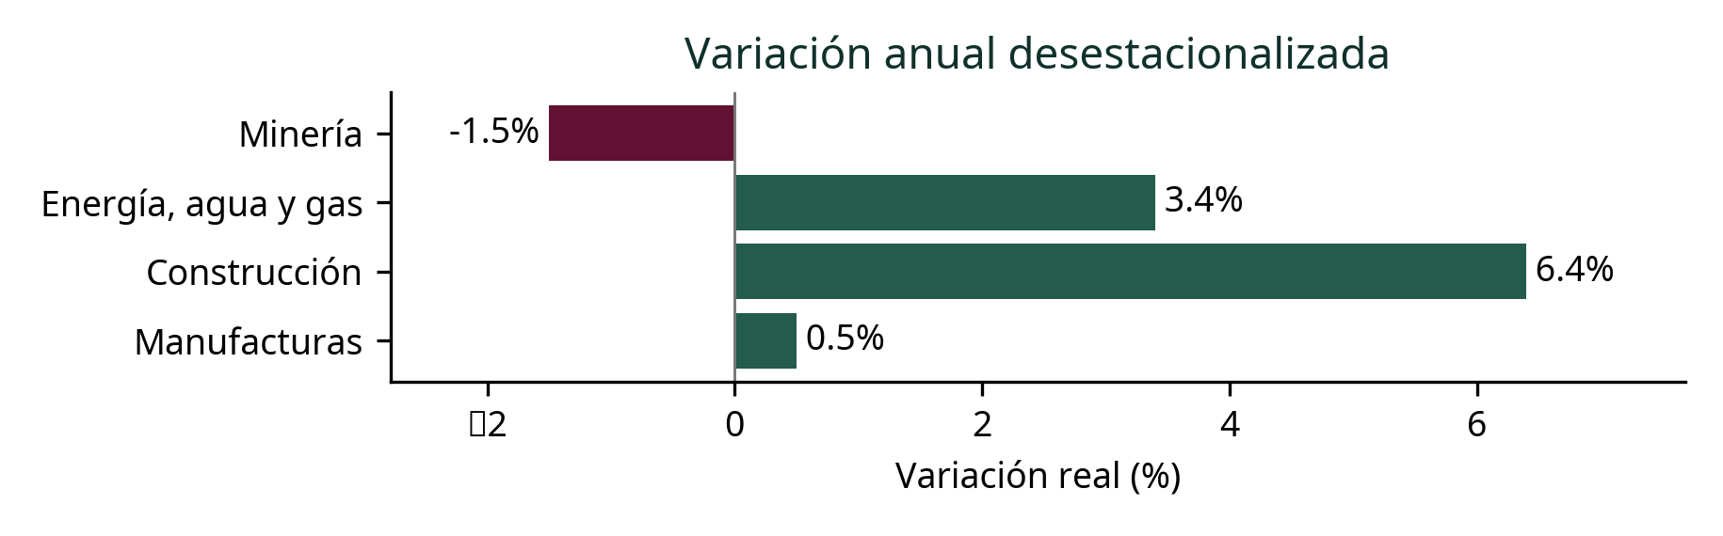
Fuente: INEGI, cuadro 1. Comparación con el mismo mes del año anterior; cifras desestacionalizadas.

Cifras originales y acumulado del año
La lectura de las cifras originales complementa la comparación ajustada. El acumulado compara enero al mes de referencia con el mismo intervalo del año anterior; no es un promedio simple de tasas mensuales.
Actividad | Anual original (%) | Enero–mes (%)
Actividad industrial | 1.3 | 1.1
Minería | -1.4 | 2.6
Energía, agua y gas | 3.4 | 0.9
Construcción | 4.9 | 3.8
Industrias manufactureras | 0.6 | 0.1
Fuente: INEGI, cuadro 2, página 4. Cifras preliminares. Se conservan las tasas publicadas; no se recalculan con otra versión de los índices.

Lectura de conjunto
- 3 de 4 componentes principales registraron variaciones anuales positivas en cifras desestacionalizadas. Es un conteo no ponderado y no mide su aportación al agregado.
- La tasa anual original del total fue 1.3%; el acumulado enero–mes alcanzó 1.1%. Se presentan por separado de las tasas ajustadas.

Notas metodológicas y de interpretación
Las series ajustadas eliminan efectos estacionales y de calendario mediante métodos econométricos. Los agregados y sus componentes se ajustan de manera independiente; sus tasas no deben sumarse ni promediarse para reconstruir el total.
El IMAI abarca el conjunto industrial, no exclusivamente las manufacturas ni la EMIM.
Fuente: INEGI, boletín 688/26, publicado el 2026-11-11. Resultados: pp. 1–2; cifras originales: p. 4; ficha metodológica: p. 5. Las cifras están sujetas a revisión. No se atribuyen causas ni récords sin evidencia adicional.
https://www.inegi.org.mx/contenidos/saladeprensa/boletines/2026/imai/imai2026_11.pdf

